**环网式Profibus DP 转光纤**

**型号：MS-F155-LP(Y)**

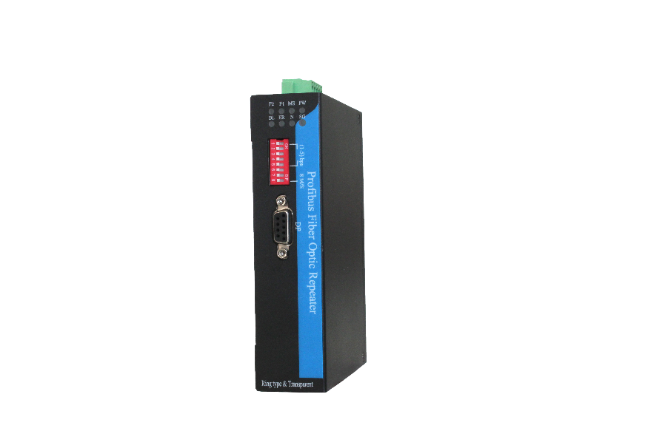

天津滨海新区三格电子科技有限公司

www.tj-sange.com

**一、功能概述**

MS-F155-LP(Y)是将电缆接口的Profibus 总线转为光纤通信的模块 ，可以延长Profibus通信距离，达到20公里。模块光纤通信可以总线式或环网式布线。最高传输速率为12Mbps，速率自适应。光纤接口FC\SC\ST 任选。采用光纤环网式布线相对于总线式布线具有较高的通信可靠性。环网式布线，当有某处光纤断开时，各profibus节点仍能正常通信。总线式布线，当某处光纤断开时，某些profibus节点会掉线，可靠性低。由于采用光纤传输介质，可以在雷电、浪涌、电磁干扰等恶劣的工业环境下安全、高速、长距离通讯。

**二、使用方法、指示灯状态**

**1、指示灯**

|  |  |
| --- | --- |
| **指示灯 (环网式)** | **作用** |
| PW | 供电指示灯 |
| MS | 模块主从指示灯，做为主站时灯亮 |
| F1/ F2 | 光纤链路指示灯，常亮表示光纤链接正常 |
| SG | 信号指示灯，有Profibus 信号时会闪 |
| N | 无 |
| ER | 错误指示灯，有光纤链路故障会亮 (点对点和手拉手 状态下此灯亮，为正常) |
| BL | 环网式接线灭 (点对点和手拉手状态下此灯为常亮) |

**2、继电器**

告警继电器：当光猫未通电或者光纤链路断开时继电器闭合报警，正常运行状态继 电器断开。

参数如下，AC250V/3A，DC30V/3A 。

**3、拨码开关**

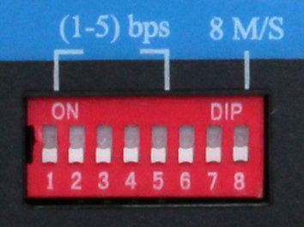

8 位拨码开关，1-7位保留未使用。第8位表示模块主从模式切换，拨到ON 表示模块为主模块 (一个光纤环网中只能有一个模块为主，其他需为从模块)

**4、接线**

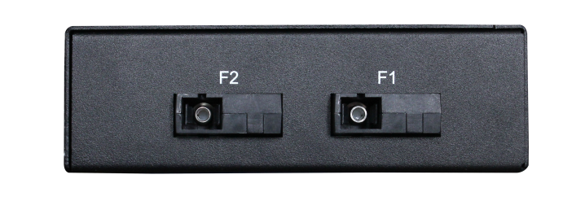

光纤接口：F1/F2为光纤插口。DP口：插DP端子接口

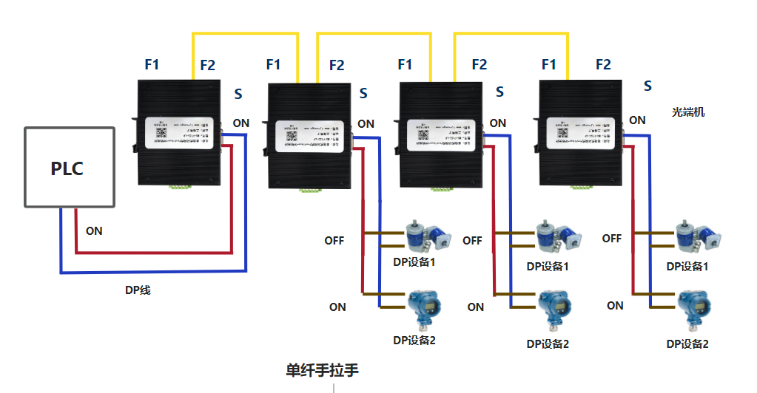**（1）光纤连线方式：串接手拉手**

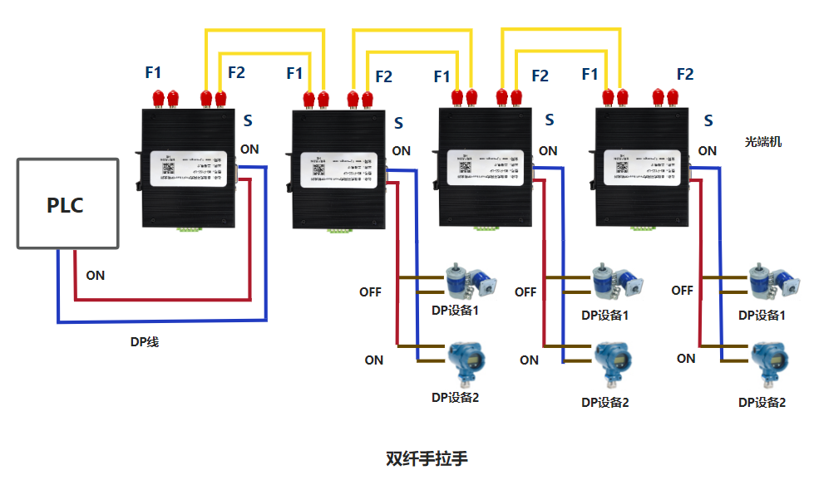

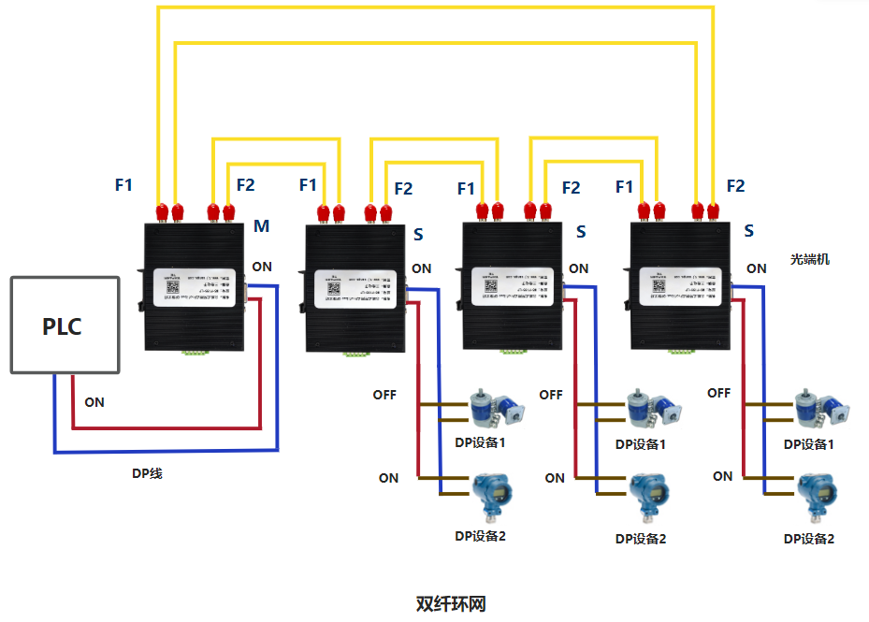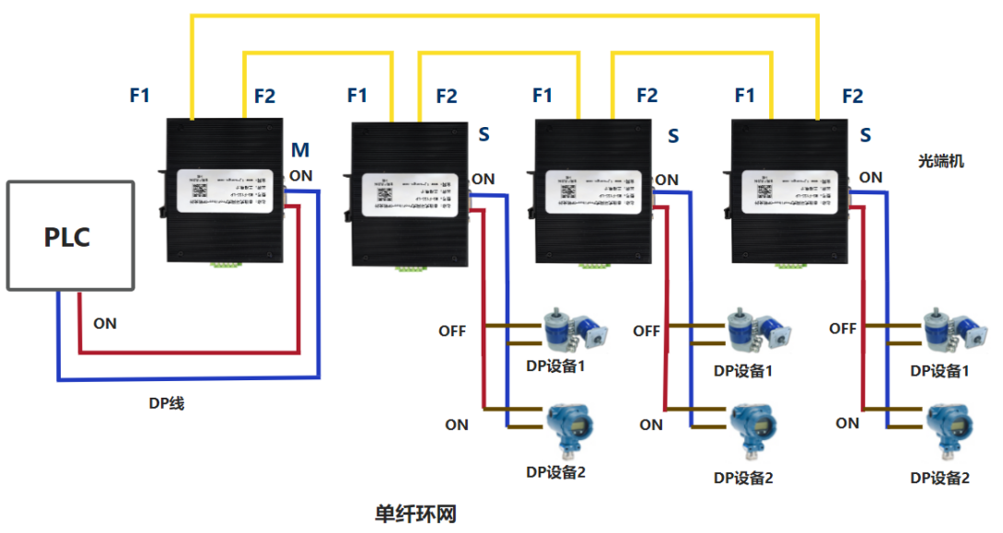**（2）光纤连线方式：环网**

**注意事项**

DP头的ON和off要拨对，拨码方式参考上图：

①光端机侧拨到 ON ：光端机要 IN 线进去DP头，DP头拨到ON；

②光端机两侧连接的设备拨码：距离光端机终端侧的PLC的DP头拨到 ON ，中间部分PLC的DP头拨到OFF，若光端机侧只连接了一台PLC，那么此PLC的DP头拨到ON；

③点对点和手拉手布线状态下M/S 主站拨到S ，从站拨到S ；

④环网里面第一个是主，拨到M；其余是从，拨到S 。

**5、供电**

电源：9-24V/2A

防护：IP40

安装：导轨。

光口：单、多模可选，单、双纤可选，SC、FC、ST 光口可选。

供电方式：可以选择使用2.1mm 电源插头接口或者接线端子接口供电。双电源冗余，可只接一个24V 电源，或接两路24V做冗余供电。

|  |  |
| --- | --- |
| **电**源接口 | **作**用 |
| V1+ | 9-24V，电源 1 正端 |
| V2+ | 9-24V，电源 2 正端 |
| G | 0-24V，电源负端 |
| R2/R1 | 告警继电器端口。故障状态继电器闭合，正常状态断开 |

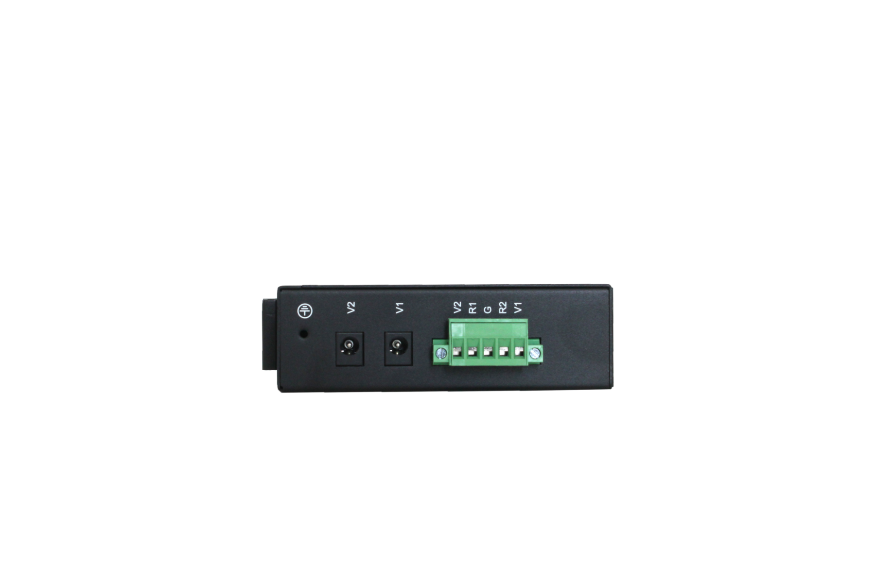

**三、外壳尺寸**

长143mm（不含端子），宽110mm ，高度34mm

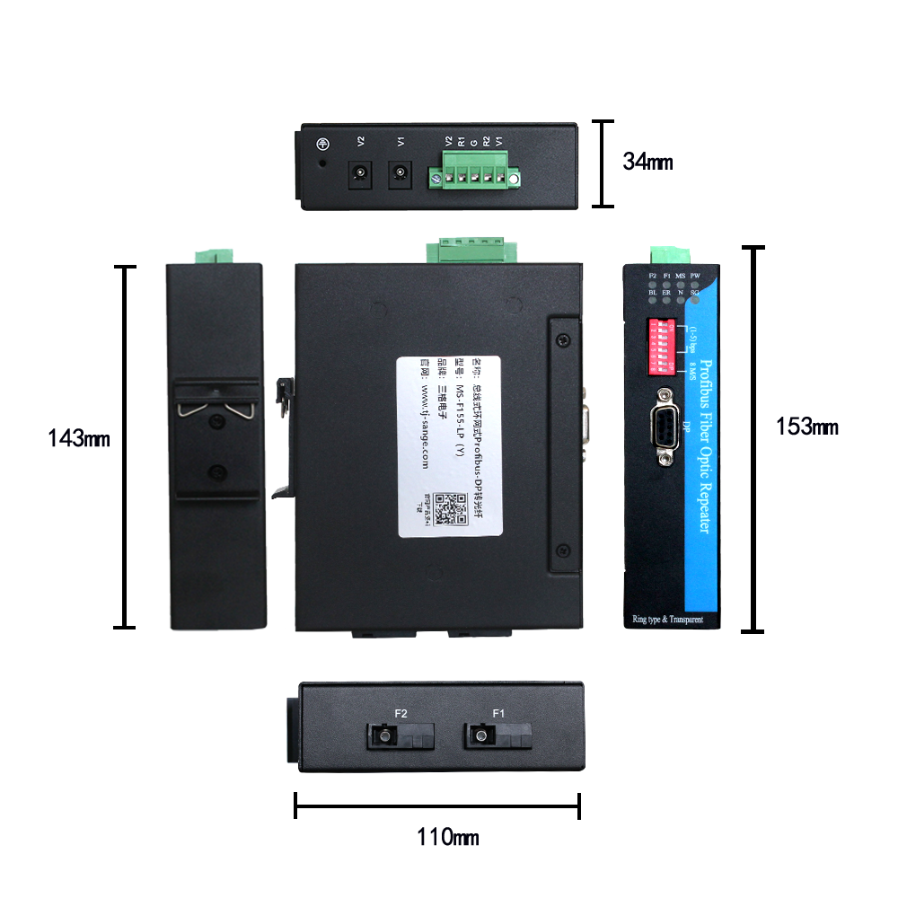

**四、售后**

网站：[www.tj-sange.com](http://www.tj-sange.com)

电话：022-2210 6681